Projektname

Projektleitung: Mirio Eggmann

Betreuer: Daniel Hug

Datum: 07.01.2015

Firma: POST

# Abstract (Kurzbeschreibung)

In diesem Projekt erstelle ich eine Webseite für das Büro meines Vaters. Er besitzt eine Homöopathie Praxis in Biel und benötigt eine Webseite, damit man ihn über das Internet finden kann und ein paar Informationen über die Homöopathie und über den Standort der Praxis finden kann. Weiter beinhaltet die Seite eine kleine Bildergalerie um schon einen ersten Eindruck zu geben. Mein Vater wird auch noch kurz vorgestellt. Über die Webseite wird es möglich sein, sich für einen ersten Termin anzumelden.

Inhaltsverzeichnis

1 Abstract (Kurzbeschreibung) 1

1.1 Einführung 6

1.2 Funktionale Anforderungen 6

1.2.1 Umfang 6

1.2.2 GUI 6

1.2.3 Formulare 6

1.2.4 CSS 6

1.3 Nichtfunktionale Anforderungen 6

1.3.1 Kompatibilität 6

1.3.2 Benutzbarkeit 7

1.4 Lieferumfang 8

1.4.1 Webseite 8

1.4.2 Dokumentation 8

2 Projektorganisation 9

2.1 Organigramm 9

2.2 Zuständigkeiten der Mitarbeiter 9

2.2.1 Projektleiter 9

2.2.2 Externer Berater 9

2.2.3 Projektmitarbeiter 9

3 Anforderungsanalyse 10

3.1.1 Zielgruppe 10

3.1.2 Ziele 10

4 Sitemap 11

4.1 startseite.html / accueil.html 11

4.2 was_ist_homoeopathie.html / qu_est_ce_l_homoeopathie.html 11

4.3 behandlung.html / traitement.html 11

4.4 ueber_mich.html / ma_personne.html 11

4.5 kontakt.html / contact.html 11

4.6 standort.html / emplacement.html 11

4.7 links.html / liens.html 11

4.8 bildergalerie.html / galerie.html 11

4.9 versendet.html / envoyer.html 11

4.10 sitemap.html / sitemap.html 11

4.11 impressum.html / impressum.html 11

5 Lösungsvarianten 12

5.1.1 Variante A 12

5.1.2 Variante B 12

5.1.3 Variante C 13

5.2 Lösungsbewertung 13

6 Risikoanalyse 14

6.1.1 Szenario/Situation 1 – Ein Mitarbeiter wird krank 14

6.1.2 Szenario/Situation 2 – Die Festplatten gehen kaputt 14

6.1.3 Szenario/Situation 3 – Die Webseite ist nicht mit jedem Browser kompatibel 15

6.1.4 Szenario/Situation 4 – Die Webseite enthält Bilder mit Copyright Schutz 15

7 Layouts 16

7.1 Layout 1 16

7.2 Layout 2 17

7.3 (Layout 3) 18

7.4 (Layout 4) 19

8 Arbeitspakete 20

8.1 Arbeitspaket A – Layout gestalten 20

8.2 Arbeitspaket B – Layout umsetzen 21

8.3 Arbeitspaket C - Navigation 22

8.4 Arbeitspaket D – Bilder 23

8.5 Arbeitspaket E - Kontaktformular 24

8.6 Arbeitspaket F - Textinhalt 25

8.7 Arbeitspaket G - Bildergalerie 26

8.8 Arbeitspaket H - Validierung 27

9 Zeitplanung 28

9.1.1 GANTT 28

10 Technische Dokumentation (Produktdokumentation) 29

10.1 jQuery Slideshow 29

10.2 HTML 5 Tags 29

10.3 Kontaktformular 29

10.4 Responsive Design 29

10.5 Automatische Umleitung 29

10.6 Farbpalette 29

10.7 Verbesserungsmöglichkeiten 30

10.8 Weiterentwicklungsmöglichkeiten 30

10.9 Zwei Sprachen 30

10.10 Hintergrund (SVG) 30

10.11 Google Maps 30

11 Benutzerhandbuch 31

11.1 Sprache 31

11.2 Kontaktformular 31

11.3 Sitemap 31

11.4 Impressum 32

11.5 Startseite 32

11.6 Was ist Homöopathie, Behandlung, Über mich und Links 32

11.7 Bildergalerie 32

11.8 Standort 33

12 Fazit 35

12.1 Was lief gut? 35

12.2 Was lief schlecht/nicht so gut? 35

12.3 Wie seid ihr mit dem Endergebnis zufrieden? 35

12.4 Was habt ihr gelernt? 35

12.5 War alles vorhanden oder was fehlte noch? 35

A.1 Ressourcen 36

A.1.1 Bilder 36

A.1.2 Farbpaletten 37

A.1.3 Slideshow 37

A.1.4 Mockups 37

A.1.5 Eigenebilder 37

A.1.6 Karten 37

Abbildungsverzeichnis

Abbildung 1: Organigramm der Projektorganisation 9

Abbildung 2: Bewertung der Risiken 14

Abbildung 3 Layout 1 16

Abbildung 4: Layout Tabelle 16

Abbildung 5 Layout 2 17

Abbildung 6 Layout 3 18

Abbildung 7 Layout 4 19

Abbildung 8 Gantt 28

Abbildung 10 Info nicht automatisch Höhenanpassung 30

Abbildung 9 Sprache Div Fehler 30

Abbildung 11 Sprache 31

Abbildung 12 Navigation 31

Abbildung 13 Sitemap 31

Abbildung 14 Impressum 32

Abbildung 15 Was ist Homöopathie, Behandlung, Über mich und Links 32

Abbildung 16 Bildergalerie 32

Abbildung 17 Pfeile 32

Abbildung 18 Knöpfe 33

Abbildung 19 Bildbeschreibung 33

Abbildung 20 Standort 33

Abbildung 21 Karte 33

Abbildung 22 Plus Minus 34

Abbildung 23 Karten Info 34

Abbildung 24 Satellit 34

Tabellenverzeichnis

Tabelle 1 Arbeitspaket A 20

Tabelle 2 Arbeitspaket B 21

Tabelle 3 Arbeitspaket C 22

Tabelle 4 Arbeitspaket D 23

Tabelle 5 Arbeitspaket E 24

Tabelle 6 Arbeitspaket F 25

Tabelle 7 Arbeitspaket G 26

Tabelle 8 Arbeitspaket H 27

Lastenheft (Aufgabenstellung)

## Einführung

Für das Modul Webentwicklung ist eine Webseite zu erstellen. Dabei darf das Thema frei gewählt werden. Während der gesamten Dauer des Moduls wird im Rahmen des Projektmanagements diese Dokumentation vervollständigt. Wichtig ist, dass am Ende des Moduls eine Webseite mit statischen Inhalten präsentiert werden kann, welche folgende Anforderungen erfüllt:

## Funktionale Anforderungen

### Umfang

Die Webseite muss aus mindestens 5 Seiten bestehen und muss zwei verschiedene Layouts beinhalten.

### GUI

Für den Benutzer muss eine einfache Benutzerführung erstellt werden. Dazu müssen alle Webseiten des Projekts sinnvoll gegliedert werden, damit eine klar ersichtliche und benutzerfreundliche Navigation erstellt werden kann. Im Minimum müssen 2 Hauptkategorien erstellt werden, wobei ein Bereich z.B. Themen wie Hilfe, Support und Service behandeln könnte. Damit sich der Benutzer schnell auf der Webseite zurechtfindet, müssen sinnvolle Namen für die Haupt- und Unterkategorien gefunden werden.

### Formulare

Für alle Formulare muss eine Plausibilitätsprüfung durchgeführt werden. Diese muss nur mit Javascript durchgeführt werden.

### CSS

Die Webseite darf ausschliesslich mit CSS formatiert werden. Dabei müssen alle Elemente in externen CSS Dateien ausgelagert werden.

## Nichtfunktionale Anforderungen

### Kompatibilität

Die Webseite muss folgende Anforderungen erfüllen:

* W3C HTML 5 valid
* CSS 3 kompatibel,
* Kompatibilität mit den aktuell installierten Versionen von Firefox, Chrome und Internet Explorer

Rechtliches

Wer Internetseiten erstellt, muss die rechtlichen Rahmenbedingungen kennen. Das wichtigste Recht dabei ist das Urheberrecht. Es schütz das geistige Eigentum eines Urhebers. Wer seine Webseite veröffentlicht (z.B. im Internet) muss daher seine Rechten und Pflichten kennen. Zum Beispiel ist es nicht erlaubt Bilder die auf Google gefunden wurden auf der eigenen Webseite zu verwenden.

Darum bietet zum Beispiel Google die Möglichkeit unter „Erweiterte Suche“ > „Nutzungsrechte“ > „kostenlos zu nutzen oder weiterzugeben – auch für kommerzielle Zwecke“ Bilder zu filtern.

Im Projekt dürfen nur Inhalte verwendet werden, die kostenlos weitergegeben werden können. Im Internet gibt es dazu verschiedene Fotogalerien in denen Fotographen ihre Bilder unter gewissen Umständen freigeben:

<http://www.flickr.com/creativecommons/>

Meistens wird eine Namensnennung vorgeschrieben. Darum muss jedes Webprojekt eine Impressumseite enthalten auf der die Urheber genannt werden. Auf dieser Seite werden vor allem Urheber der Bilder genannt, wo der Urheber nicht unter das Bild geschrieben werden kann. Das ist zum Beispiel bei CSS Designs der Fall.

Weitere Ressourcen (Seiten mit Bildern) sind im Anhang zu finden.

Die Einhaltung der Litzenrechte liegt bei der jeweiligen Gruppe.

### Benutzbarkeit

Die fertige Webseite muss einfach zu bedienen sein und hat ein ansprechendes Design. Durch einen Abschlusstest müssen alle Seiten geprüft werden um sicherzustellen, dass keine absoluten Pfadangaben verwendet werden.

## Lieferumfang

Am Ende des Projekts müssen folgende Produkte abgegeben werden:

### Webseite

Es muss eine statische mit HTML, CSS und evtl. Javascript umgesetzte Webseite abgegeben werden, die aus **mindestens 5 Seiten und mindestens zwei verschiedenen Layouts** besteht. Alle Skripts funktionieren und die Inhalte (Texte, Bilder, usw.) werden korrekt dargestellt. Formularinhalte müssen nicht an einen Webserver geschickt werden, es reicht, wenn die Formulare korrekt dargestellt werden.

### Dokumentation

Die Dokumentation (dieses Dokument) ist vollständig ergänzt worden. Alle geforderten Inhalte sind genügend genau beschrieben so, dass eine andere Gruppe das Projekt später weiterführen könnte.

# Projektorganisation

In diesem Kapitel werden die Zuständigkeiten im Projekt definiert.

## Organigramm



Abbildung : Organigramm der Projektorganisation

## Zuständigkeiten der Mitarbeiter

### Projektleiter

Ein Projektleiter ist für die Planung und Steuerung eines Projekts zuständig. Weiter trifft der Projektleiter wichtige Entscheidungen und erteilt den Projektmitarbeitern die Aufgaben. Er trägt auch noch die Verantwortung, dass die geplanten Termine eingehalten werden.

### Externer Berater

Ein externer Berater hat die Aufgabe dem Projektleiter bei Entscheidungen und Veränderungen zu helfen. Um dem Kunden zu helfen entwickeln die Berater Lösungsvorschläge, welche sie dem Kunden dann vorstellen. Weiter führen externe Berater Auswertungen von Analysen aus.

### Projektmitarbeiter

Die Projektmitarbeiter arbeiten an Arbeitspaketen, welche sie vom Projektleiter bekommen haben. Um die Pakete zu erledigen, haben Sie nur eine begrenzte Zeit und sie werden durch den Projektleiter kontrolliert. Die Arbeiten werden neben der normalen Arbeit durchgeführt.

# Anforderungsanalyse

### Zielgruppe

Die Zielgruppe dieser Webseite sind Leute, welche sich für die alternative Medizin interessieren. Die Webseite ist einfach aufgebaut und für Leute in jedem Alter gedacht. Die Webseite soll auch durch Leute gefunden werden, welche viel surfen und daher werde ich die Webseite bei Google und bei Local.ch anmelden.

### Ziele

* Bis am 8. Januar 2015 soll die Projektorganisation, die Anforderungsanalyse, die Sitemap, die Lösungsvarianten und die Risikoanalyse in der Dokumentation fertiggestellt sein.
* Die Webseite soll am Ende mindestens 5 Seiten mit Text, Inhalt und Bildern beinhalten.
* Die Seite soll W3 HTML 5 valid sein, CSS 3.0 und kompatibel mit dem neusten Versionen von Chrome, Firefox, Opera und Internet Explorer sein.
* Die Webseite soll am Schluss online geschaltet werden und daher keine Lizenz pflichtigen Bilder, Videos oder Texte beinhalten.
* Die Webseite ist einfach aufgebaut und für jede Altersgruppe verständlich.
* Die Seite soll ein schlichtes Design beinhalten, welches ansprechend wirkt.
* Ein 1 Monat nach dem Online schalten, soll die Webseite über Google zu finden sein.
* Die Webseite soll Leute ansprechen, welche sich für die alternative Medizin interessieren und daher einen beschrieb und sonst wichtige Infos der Homöopathie beinhalten.

# Sitemap

## startseite.html / accueil.html

Auf der Startseite steht ein kurzer Willkommenstext, die wichtigsten News und Informationen.

## was_ist_homoeopathie.html / qu_est_ce_l_homoeopathie.html

Unter diesem Thema findet man einen Artikel über die Geschichte der Homöopathie.

## behandlung.html / traitement.html

Hier findet man Informationen über Krankheiten und was man dagegen tun kann.

## ueber_mich.html / ma_personne.html

Auf dieser Seite findet man das wichtigste über meinen Vater.

## kontakt.html / contact.html

Auf der Seite Kontakt befindet sich ein Kontaktformular, bei welchem man sich zu einer Besprechung anmelden kann.

## standort.html / emplacement.html

Hier ist eine Google Maps Verknüpfung mit dem Standort der Praxis eingebunden.

## links.html / liens.html

Auf dieser Seite sind ein paar Links, welche lohnenswert sind und man besuchen kann.

## bildergalerie.html / galerie.html

Um schon ein bisschen zu wissen, wie es in der Praxis aussieht, besitzt die Webseite unter dieser Seite eine kleine Bildergalerie. Die Galerie beinhaltet ein paar Bilder vom Eingang und den Zimmern.

## versendet.html / envoyer.html

Diese Seite dient dazu den Benutzer zu informieren, dass seine Nachricht beim Kontaktformular abgesendet wurde. Nach spätestens 5 Sekunden wird man automatisch auf die Startseite umgeleitet.

## sitemap.html / sitemap.html

Eine Sitemap ist bei dieser Webseite nicht sehr sinnvoll, weil es keine Untermenüs gibt. Trotzdem habe ich eine eingebunden, damit es später einfacher ergänzt werden kann.

## impressum.html / impressum.html

Das Impressum beinhaltet Adressen und Informationen von Designern, Hoster usw. Die Seite wird wie die Sitemap auch aus der Fusszeile aus erreichbar sein.

# Lösungsvarianten

### Variante A

#### Beschreibung

**Hauptmenu**

* Startseite
* Was ist Homöopathie? / Behandlung
* Über mich
* Kontakt / Standort
* Links
* Bildergalerie

#### Realisierungsaufwand

Um diese Struktur zu erstellen würde es ca. 5 Tage dauern.

#### Vorteile

Der Vorteil von dieser Variante ist, dass sie nicht so lange dauert und sie beinhaltet auch am wenigsten Seiten.

#### Nachteile

Die Übersichtlichkeit leidet, wenn man mehrere Themen zusammen nimmt.

### Variante B

#### Beschreibung

**Hauptmenu**

Startseite | Was ist Homöopathie? | Behandlung | Über mich | Kontakt | Standort | Links | Bildergalerie

#### Realisierungsaufwand

Um diese Struktur zu machen dauert es etwa 6 Tage.

#### Vorteile

Der Vorteil dieser Variante ist, dass jedes Thema eine eigene Seite hat und daher ist es sehr Übersichtlich und es ist auch einfach um etwas zu finden, weil keine Sub Menüs bestehen.

#### Nachteile

Der Nachteil dieser Lösung ist, dass es mehr Seiten beinhaltet und daher länger geht um alle zu gestalten.

### Variante C

#### Beschreibung

**Hauptmenu**

* Startseite
* Homöopathie
* Über mich
* Kontakt
* Standort
* Links
* Bildergalerie

**Submenu „Homöopathie“**

* Homöopathie
  + Was ist es?
  + Behandlung

#### Realisierungsaufwand

Um diese Struktur zu erstellen würde es etwa 7 Tage dauern

#### Vorteile

Der Vorteil dieser Art ist, dass man alle Seiten einem Thema zuordnen könnte.

#### Nachteile

Die Übersichtlichkeit leitet, wenn man mehrere Themen zusammen nimmt und bei meiner Idee für diese Webseite würde es nicht viel Sinn machen diese Art zu wählen.

## Lösungsbewertung

Ich habe mich für die Variante B entschieden. Diese Variante habe ich gewählt, weil diese Webseite möglichst einfach, aber auch übersichtlich gestaltet sein muss. Diese Variante ist ein gutes Mittelmass zwischen der Variante A, wo mehrere Seiten zusammengetragen sind und der Variante C, wo es noch Untermenüs gibt. Die Seiten beinhalten je ein Thema und sind dadurch sehr übersichtlich. Wenn es noch Untermenüs hätte würde es wieder viel zu kompliziert werden für den Nutzer, wenn er sich nicht schon mit dem Internet auskennt. Die Seiten haben dem Thema entsprechende Namen und ermöglichen somit einen guten Überblick. Weiter sind die Seiten für mich auch am besten angeordnet.

# Risikoanalyse



Abbildung : Bewertung der Risiken

### Szenario/Situation 1 – Ein Mitarbeiter wird krank

Wenn ein Mitarbeiter krank wird, kann es passieren, dass das Projekt nicht zur gewünschten Zeit fertig gestellt werden kann. Da bei dem Projekt nur ein Mitarbeiter dabei ist, wird gar nicht mehr daran gearbeitet und dies ist sehr verheerend. Dies kann aber bei diesem Projekt nicht vermieden werden und daher besteht ein kleines Risiko, dass das Projekt nicht lauffähig oder nicht zur gegebenen Zeit fertiggestellt werden kann.

Ich kann die Wahrscheinlichkeit vermindern, indem ich genügend schlafe.

### Szenario/Situation 2 – Die Festplatten gehen kaputt

Eine zweite sehr ärgerliche Situation, wäre wenn alle Festplatten kaputt gehen, weil irgendetwas passiert ist. Dies kann immer wieder passieren und es kann nur verhindert werden, indem man auf mehreren PC/Servern ein Backup macht. Diese Situation wäre sehr ärgerlich, weil dadurch alles verloren wäre, was man schon gemacht hat, daher ist der Schaden sehr hoch, aber die Wahrscheinlichkeit ist eher gering.

Um diesen Verlust zu vermeiden speichere ich jeden Abend meine Webseite in der Dropbox. Die Wahrscheinlichkeit, dass das Dokument so verloren geht ist beinahe unmöglich.

### Szenario/Situation 3 – Die Webseite ist nicht mit jedem Browser kompatibel

Ein weiteres Szenario wäre, wenn die Webseite nicht mit jedem gängigen Browser, wie Chrome, Firefox, Opera, Safari oder IE kompatibel ist. Dies kann schnell mal passieren, weil ein paar HTML 5 Elemente eine neue Version von den Browsern verlangen und dies nicht bei allen Leuten besteht.

Dieses Problem kann nicht vermieden, aber vermindert werden. Ich definiere bei jedem DIV margin und padding, weil das bei jedem Browser standardmässig anders sein kann. Weiter werde ich die Webseite auf verschiedenen PC’s mit unterschiedlichen Betriebssystemen testen um damit noch eventuelle Fehlerquellen zu finden.

### Szenario/Situation 4 – Die Webseite enthält Bilder mit Copyright Schutz

Das 4. Szenario ist, wenn ich die Webseite online stelle und ich ausversehen Bilder genommen habe, welche einen Copyright Schutz haben. Es könnte dann passieren, dass mich jemand anzeigt und dann gibt es eine Busse, welche nicht so angenehm wäre.

Um nicht in eine solche Situation zu kommen, muss ich nur Bilder suchen, welche mit einem speziellen Filter gefunden wurden (Bilder die verwendet werden dürfen) oder von den Leuten, die ich kenne und eine Berechtigung bekommen habe, in dem Fall das Logo meines Vaters. Die Wahrscheinlichkeit, dass dies passiert ist aber eher gering.

# Layouts

## Layout 1

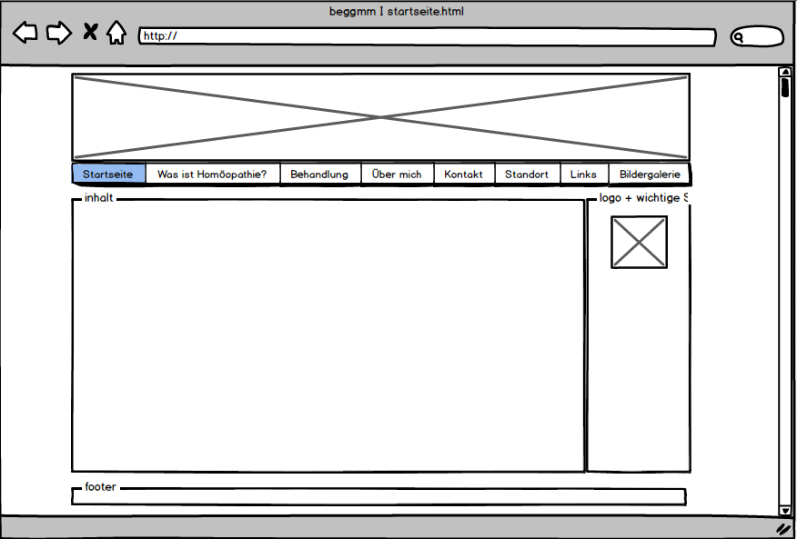

Abbildung Layout 1

Abbildung : Layout Tabelle

Folgende Seiten werden mit diesem Layout umgesetzt:

* Startseite
* Was ist Homöopathie?
* Behandlung
* Über mich
* Kontakt
* Standort
* Links
* Sitemap
* Impressum

## Layout 2

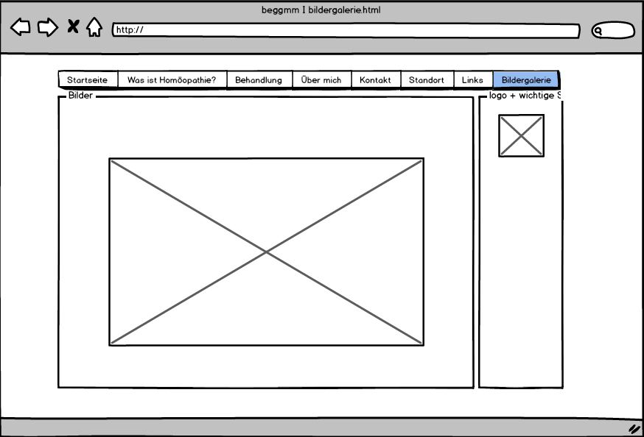

Abbildung Layout 2

Folgende Seiten werden mit diesem Layout umgesetzt:

* Bildergalerie

## (Layout 3)

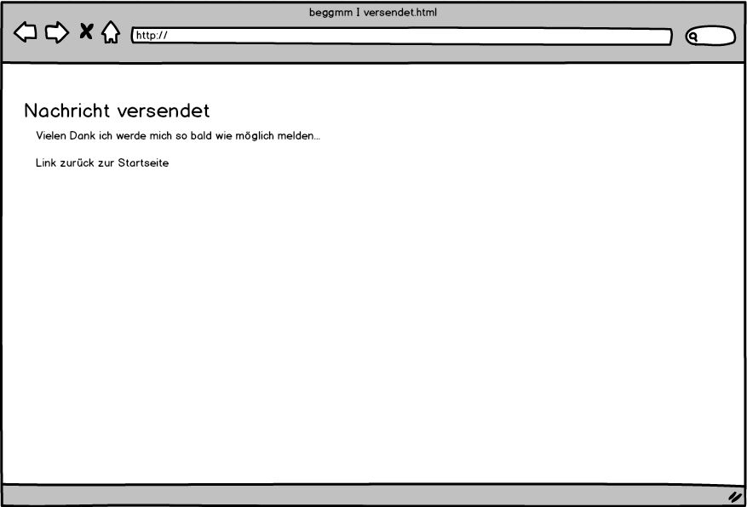

Abbildung Layout 3

Folgende Seiten werden mit diesem Layout umgesetzt:

* Versendet

## (Layout 4)

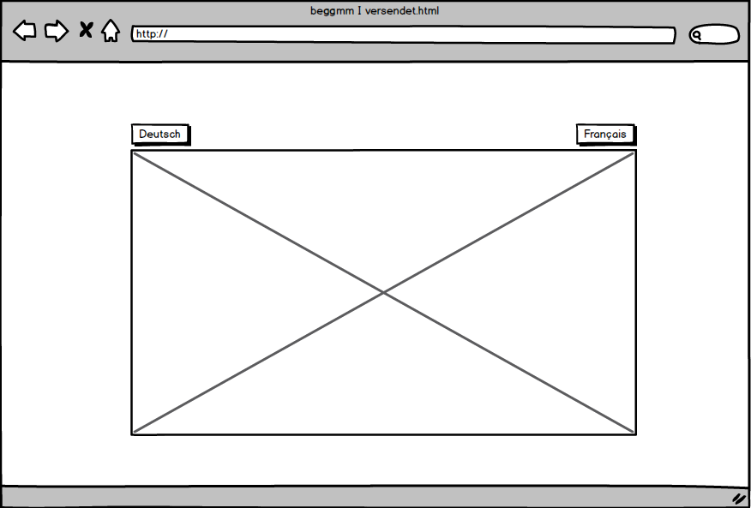

Abbildung 7 Layout 4

Folgende Seiten werden mit diesem Layout umgesetzt:

* Index

# Arbeitspakete

## Arbeitspaket A – Layout gestalten

|  |  |
| --- | --- |
|  | Beschreibung |
| Anfangsvoraussetzungen | Zuerst muss ich mich bei mybalsamiq Anmelden, damit ich das Layout gestalten kann. Die Software Adobe Photoshop wird auch noch genutzt um Bilder zu bearbeiten und RGB Farben zu mischen. Eine weitere nützliche Webseite ist color.adobe.com. |
| Ziele: (Ergebnisbeschreibung) | In diesem Arbeitspaket sollen bis am Abend vom 9. Januar 2015 zwei verschiedene Layout Vorlagen entstehen für insgesamt 8 Seiten. |
| Abhängigkeiten: | Dieses Arbeitspaket hat noch keine grossen Abhängigkeiten, weil es das erste ist. Trotzdem muss der Arbeitsauftrag schon bestehen, weil man sonst das Thema und die Menü Bar mit den diversen Punkten noch nicht gestalten kann. |
| Aufwand in 2h Schritten: | Ich rechne mit etwa 4h Arbeit. |
| Benötigte Mittel: | Spezielle Software: Photoshop, mybalsamiq (von bbcag.mybalsamiq.com), Farbpalette (color.adobe.com) |
| Meilenstein [JA/NEIN] | JA - Das Layout soll am Mittwoch den 14.01.2015 fertiggestellt werden. |

Tabelle Arbeitspaket A

## Arbeitspaket B – Layout umsetzen

|  |  |
| --- | --- |
|  | Beschreibung |
| Anfangsvoraussetzungen | Die Anfangsvoraussetzungen für dieses Arbeitspaket sind das Layout, welches schon gestaltet sein muss und eine HTML Struktur, die vorbereitet werden muss. |
| Ziele: (Ergebnisbeschreibung) | In diesem Paket sollen die Layouts für die Webseite meines Vaters entstehen. Die Layouts sollen der Vorlage ähnlich sehen und keine Fehler enthalten. Weiter soll auf Adobe eine passende Farbpalette erstellt werden, die dann bei den Titeln etc. verwendet werden kann. |
| Abhängigkeiten: | Dieses Arbeitspaket hängt von dem Arbeitspaket A ab. Es muss eine Vorlage bestehen um das Layout sinnvoll zu gestalten. Weiter muss schon ein Grundgerüst im HTML bestehen, welches nun mit CSS gestaltet werden kann.   * Arbeitspaket A |
| Aufwand in 2h Schritten: | Ich rechne mit ca. 10h |
| Benötigte Mittel: | Spezielle Software: Eclipse |
| Meilenstein [JA/NEIN] | JA – Das Layout soll am 15 Januar fertiggestellt werden. |

Tabelle Arbeitspaket B

## Arbeitspaket C - Navigation

|  |  |
| --- | --- |
|  | Beschreibung |
| Anfangsvoraussetzungen | Damit ich mit diesem Arbeitspaket beginnen kann, brauche ich die Theorie, wie man eine Navigation aufbaut. Weiter benötige ich noch mein Layout, damit ich weiss, wie die Navigation etwa aussehen soll. |
| Ziele: (Ergebnisbeschreibung) | Bis am Donnerstagmorgen (15. Januar 2015) soll die Navigation für die Webseite entstehen. Die Navigation soll horizontal aufgebaut sein und der Homepage entsprechend gestaltet sein. |
| Abhängigkeiten: | Dieses Arbeitspaket hängt vom Paket B – Layout umsetzen ab. Zuerst muss das geplante Layout noch Umgesetzt werden, damit die Navigation der Webseite entsprechend gemacht werden kann.   * Arbeitspaket A * Arbeitspaket B |
| Aufwand in 2h Schritten: | Ich denke es ist mit 4h zu rechnen. |
| Benötigte Mittel: | Spezielle Software: Eclipse |
| Meilenstein [JA/NEIN] | JA – Die Navigation soll am Freitag den 16 Januar 2015 fertiggestellt werden. |

Tabelle Arbeitspaket C

## Arbeitspaket D – Bilder

|  |  |
| --- | --- |
|  | Beschreibung |
| Anfangsvoraussetzungen | Die Anfangsvoraussetzung für dieses Paket ist, dass ich schon eine Idee habe, was für Bilder ich für die Webseite brauche. |
| Ziele: (Ergebnisbeschreibung) | Ein Ziel ist, dass ich gute Bilder finde, welche kommerziell genutzt werden können. Die Bilder sollen bis zur Abgabe vom Projekt vorhanden sein. Die nötigen Bilder für die Bildergalerie sollen bis am Mittwoch den 21. Januar 2015 mit meinem Vater geschossen und gespeichert werden. |
| Abhängigkeiten: | Dieses Arbeitspaket hängt vom Arbeitspaket B dem Layout umsetzen ab. Weiter wird ein zukünftiges Paket gebraucht und zwar die Bildergalerie, welche mit Javascript programmiert wird.   * Arbeitspaket A * Arbeitspaket B |
| Aufwand in 2h Schritten: | Ich rechne mit 4 Stunden, die werden aber nicht an einem Stück eingelöst. |
| Benötigte Mittel: | Spezielle Software: Photoshop  Spezielle Hardware: Digital Kamera |
| Meilenstein [JA/NEIN] | NEIN – Weil die Bilder erst am Ende des Projektes vorhanden sein müssen. |

Tabelle Arbeitspaket D

## Arbeitspaket E - Kontaktformular

|  |  |
| --- | --- |
|  | Beschreibung |
| Anfangsvoraussetzungen | Um mit diesem Arbeitspaket beginnen zu können braucht es ein bestehendes CSS/HTML Layout und die Theorie, wie man ein Kontaktformular gestaltet. |
| Ziele: (Ergebnisbeschreibung) | In diesem Arbeitsschritt soll ein Front-End für ein Kontaktformular auf einer Webseite erstellt werden, dies soll bis am 16. Januar erledigt werden. |
| Abhängigkeiten: | Dieses Arbeitspaket hängt vom Arbeitspaket B ab, denn es muss eine Webseite bestehen um ein Kontaktformular einzubinden.   * Arbeitspaket A * Arbeitspaket B¨ * Arbeitspaket C |
| Aufwand in 2h Schritten: | Es ist mit 2 Stunden zu rechnen. |
| Benötigte Mittel: | Als Software kommt nur Eclipse zum Einsatz. |
| Meilenstein [JA/NEIN] | JA – Das Arbeitspaket soll bis zum 16. Januar erledigt werden. |

Tabelle Arbeitspaket E

## Arbeitspaket F - Textinhalt

|  |  |
| --- | --- |
|  | Beschreibung |
| Anfangsvoraussetzungen | Die Anfangsvoraussetzung für dieses Arbeitspaket ist, dass ich mit meinem Vater rede und ein paar Texte schreibe, welche eingefügt werden. |
| Ziele: (Ergebnisbeschreibung) | Die Webseite soll sinnvoll mit Text versehen werden, damit die Benutzer die gewünschten Informationen finden. Die Texte sollen nicht zu lang sein und einen angemessenen Zeilenabstand besitzen, damit man sie gut lesen kann. |
| Abhängigkeiten: | Dieses Paket hängt auch von der Grundstruktur der Webseite ab. Dazu zählen das Webseitenlayout und die Navigation.   * Arbeitspaket A * Arbeitspaket B * Arbeitspaket C |
| Aufwand in 2h Schritten: | Dies kann bis zu 4 Stunden dauern um die Texte zu schreiben und einzufügen. |
| Benötigte Mittel: | Spezielle Software: Word  Spezielle Person: Mein Vater |
| Meilenstein [JA/NEIN] | JA – Dies soll über das Wochenende getan werden, darum sieht man nur den Meilenstein im GANT Diagramm. |

Tabelle Arbeitspaket F

## Arbeitspaket G - Bildergalerie

|  |  |
| --- | --- |
|  | Beschreibung |
| Anfangsvoraussetzungen | Zuerst müssen die Fotos gesucht oder geschossen werden. Weiter benötige ich eine Einführung in Javascript. Ich denke ich werde noch ein paar Youtube Videos anschauen. |
| Ziele: (Ergebnisbeschreibung) | Am Schluss soll eine übersichtliche Bildergalerie erstellt werden, welche mit ein paar Bildern versehen ist. Dies soll bis am 22. Januar erstellt werden. |
| Abhängigkeiten: | Dieses Paket hängt von diversen anderen Arbeitspaketen ab.   * Arbeitspaket A * Arbeitspaket B * Arbeitspaket C * Arbeitspaket D |
| Aufwand in 2h Schritten: | Ich denke diese Galerie erfordert einen grossen Aufwand, weil ich mich zuerst in JavaScript einarbeiten muss. Ich denke ich habe 6 Stunden. |
| Benötigte Mittel: | Spezielle Software: Photoshop |
| Meilenstein [JA/NEIN] | JA – Ich habe einen Meilenstein auf den 22. Gesetzt, denn dann wird die Webseite hochgeschaltet. |

Tabelle Arbeitspaket G

## Arbeitspaket H - Validierung

|  |  |
| --- | --- |
|  | Beschreibung |
| Anfangsvoraussetzungen | Die Anfangsvoraussetzungen für dieses Arbeitspaket ist ein Internetzugang und die fertige Webseite. |
| Ziele: (Ergebnisbeschreibung) | Das Ziel ist, dass ich laut W3C eine fehlerfreie CSS Datei und HTML Dokument habe. |
| Abhängigkeiten: | Dieses Paket hängt von allen vorherigen Arbeitspaketen ab.   * Arbeitspaket A * Arbeitspaket B * Arbeitspaket C * Arbeitspaket D * Arbeitspaket E * Arbeitspaket F * Arbeitspaket G |
| Aufwand in 2h Schritten: | Der Aufwand dieser Arbeit liegt bei höchstens 2 Stunden. |
| Benötigte Mittel: | Spezielle Software: Web Developer |
| Meilenstein [JA/NEIN] | NEIN - Dies muss einfach vor der Abgabe des Projekts getan werden. |

Tabelle Arbeitspaket H

# Zeitplanung

### GANTT

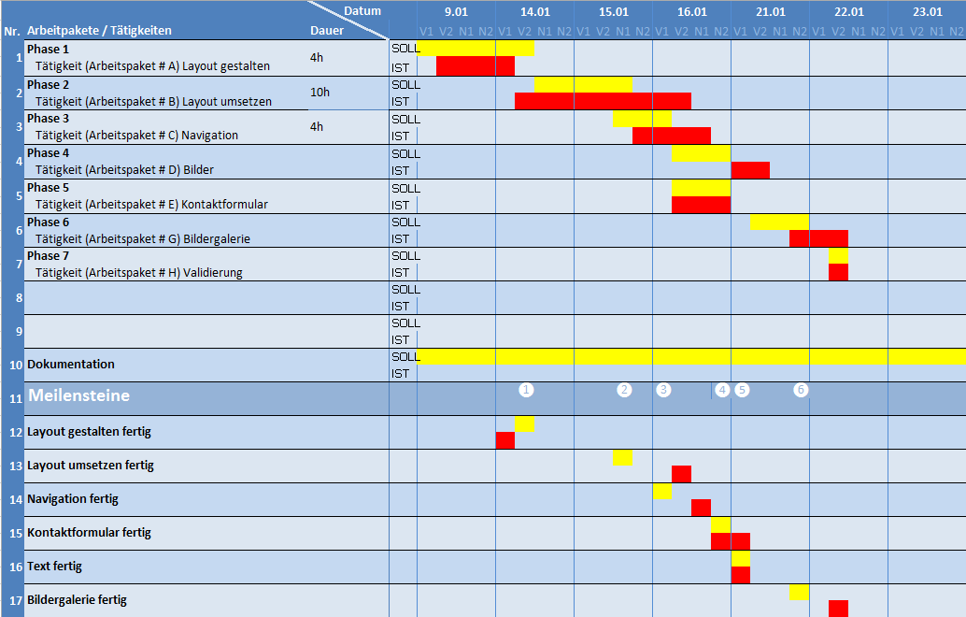

Abbildung Gantt

Ein Feld entspricht 2h (wir rechnen mit einem 8h Tag)

# Technische Dokumentation (Produktdokumentation)

## jQuery Slideshow

Auf dieser Webseite wurde unter „Bildergalerie“ oder auf Französisch „Galerie“ eine Slideshow eingebettet. Diese wurde nur durch mich angepasst und nicht vollständig von mir geschrieben. Die Galerie basiert auf 3 JavaScript Dateien und einer CSS Datei. Weiter habe ich noch ein kleines Theme eingebunden. Dadurch sind es nun 2 CSS, die zur Bildergalerie gehören. Die Scripts und die CSS Dateien wurden von <https://github.com/gilbitron/Nivo-Slider> heruntergeladen und an die Webseite angepasst.

## HTML 5 Tags

Es wurden nur vereinzelt HTML 5 Tags benutzt. Ein Teil, welcher mit HTML 5 Code gelöst wurde, ist die Bildergalerie, dort wurde z.B. ein <section> Tag benutzt. In der Navigation wurde auch ein HTML 5 Tag genutzt und zwar <nav>.

## Kontaktformular

Das Kontaktformular wird zurzeit noch mit HTML validiert. Später wird dies dann noch aktualisiert mit einer JavaScript Validierung. Dadurch, dass nur eine HTML Validierung eingebaut wurde ist es möglich z.B. Zahlen beim Namen einzugeben. Dies ist im Moment noch ein Problem, aber es ist nicht weiter schlimm, denn wenn die Personen dort Falsche Angaben geben, strafen sie sich nur selbst. Zur Zeit schafft es HTML nur, dass überprüft werden kann, ob die nötigen Felder ausgefüllt wurden.

## Responsive Design

Auf dieser Seite wurde kein Responsive Design umgesetzt. Dies wurde nicht gemacht, weil die Kosten dadurch viel höher ausfallen würden und es auch viel länger dauern würde. Weiter ist es bei einer Informativen Internetseite nicht zwingend nötig eine Smartphone fähige Webseite zu erstellen, dies heisst aber nicht, dass sie nicht vom Handy aus erreichbar ist. Sicherlich ist dies aber auch noch ein Punkt, welchen man in ein paar Jahren erneuern muss, weil heute immer mehr auf Tablets oder Handys gearbeitet wird.

## Automatische Umleitung

Bei versendet.html wurde eine automatische Umleitung eingebaut, welche nach 5 Sekunden auf die Startseite verweist. Um auf versendet.html zu kommen muss das Kontaktformular ausgefüllt werden.

## Farbpalette

Für diese Webseite wurde folgende Farbpalette genutzt:   
color.adobe.com/de/logorene-color-theme-5181760/

## Verbesserungsmöglichkeiten

Die Webseite hat noch einige kleine Fehler, welche aber nicht auf den ersten Blick auffallen und sich auch nicht auf die Performance auswirken. Einer dieser Fehler wäre z.B. die Info Bar, welche sich nicht automatisch dem Content anpasst oder in einigen Browsern wird durch den <form> Tag komischerweise etwas an einer anderen Stelle verstellt. Im Beispiel die Sprache <div>‘s.

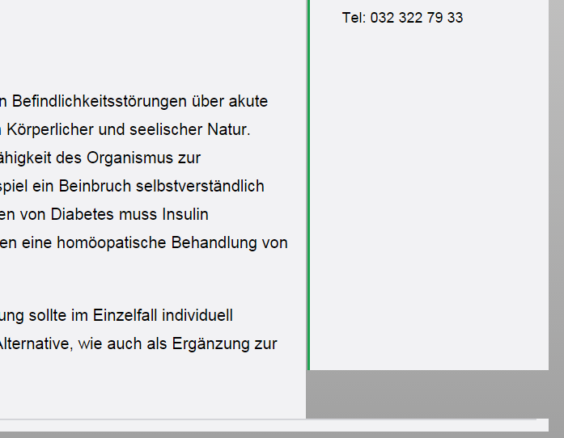

Abbildung Info nicht automatisch Höhenanpassung

Abbildung Sprache Div Fehler

## Weiterentwicklungsmöglichkeiten

Die Weiterbildungsmöglichkeiten dieser Webseite wäre definitiv ein Responsive Design. Wenn man dies aber umsetzen will, muss man die Webseite von Beginn an neu gestalten. Dies braucht sehr viel Zeit und es wird auch dementsprechend mehr kosten.

Weiter muss das Kontaktformular noch vollfunktionsfähig gemacht werden, indem eine Datenbank hinterlegt wird. Beim Kontaktformular könnte auch noch ein kleines Capatcha Feld eingebaut werden, damit keine Spambots einfach massen Spammails versenden können. Dies muss aber erst getan werden, wenn das Backend zu dem Formular hinzugefügt wird.

Weiter könnte z.B. bei der Kontakt oder Bildergalerie Seite noch eine kleine Hilfe eingebaut werden, welche zeigt, wie man die diversen Funktionen benutzt.

## Zwei Sprachen

Die Webseite wurde in 2 Sprachen gemacht. Dadurch sind alle Seiten doppelt vorhanden, die ersten 11 Seiten auf Deutsch und die anderen 11 auf Französisch.

## Hintergrund (SVG)

Im Hintergrund habe ich einen SVG Farbverlauf genommen, welchen ich im Illustrator selber erstellt habe.

## Google Maps

Unter Standort habe ich eine kleine Google Maps Verknüpfung eingebaut. Dieser Code wurde mit einem <iframe >Tag eingebunden.

# Benutzerhandbuch

## Sprache

Die Sprache können Sie ganz oben rechts ändern, indem Sie entweder auf DE (Deutsch) oder auf FR (Français) drücken.

\\bbcnet.ch\data$\Informatik_Team A\beggmm\Module\06 - Webdesign_1Dokumentation\Bilder Doku\Sprache.PNG

Abbildung Sprache

Die Sprache, welche aktiv ist, wird fett dargestellt.

## Kontaktformular

Um auf das Kontaktformular zu gelangen, müssen Sie in der Navigation ( Die Liste mit Startseite, Was ist Homöopathie usw.), welche sich unter dem Titelbild befindet auf Kontakt drücken.

\\bbcnet.ch\data$\Informatik_Team A\beggmm\Module\06 - Webdesign_1Dokumentation\Bilder Doku\Navigation.PNG

Abbildung Navigation

Wenn man sich auf der Seite mit dem Kontaktformular befindet, kann man dies mit den persönlichen Angaben ergänzen und schlussendlich auf den Senden Button drücken. Bitte beachten Sie, dass sie alle Felder mit * ausfüllen. Dies wird aber im Moment noch nicht viel bringen, weil die Nachricht noch ins leere geht. Wenn Sie die Nachricht einmal abgesendet haben, werden Sie auf eine andere Seite verleitet, die Sie informiert, dass Sie die Nachricht abgesendet haben. Nach 5 Sekunden werden Sie zurück auf die Startseite umgeleitet.

## Sitemap

Wenn Sie auf die Sitemap gelangen wollen, müssen Sie ganz nach unten scrollen und dann werden Sie ganz klein geschrieben Sitemap sehen. Dort können Sie drauf drücken und Sie werden auf die entsprechende Seite weitergeleitet.

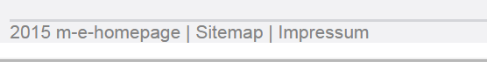

Abbildung Sitemap

In der Sitemap sehen Sie alle Seiten noch einmal aufgelistet. Von dort aus können Sie wieder auf eine andere Seite zugreifen, indem Sie mit der Navigation arbeiten oder bei der Sitemap die Links betätigen.

## Impressum

Im Impressum sind die diversen Designer, Codierer und Hoster aufgelistet. Um dort hinzugelangen müssen Sie wie auch bei der Sitemap ganz nach unter scrollen. Wenn Sie unten bei der Seite angelangt sind, können Sie auf Impressum drücken und dann werden Sie auf die Seite geleitet.



Abbildung Impressum

## Startseite

Auf dieser Seite finden Sie diverse News und einen kleinen Willkommenstext. Von dieser Seite aus können Sie ohne Problem auf alle anderen Seiten zugreifen.

## Was ist Homöopathie, Behandlung, Über mich und Links

Unter diesen 4 Seiten finden Sie diverse Informationen über die Homöopathie, über die Behandlung, über meinen Vater und ein paar spannende Links. Die Seiten können ganz einfach über die Navigation erreicht werden.

\\bbcnet.ch\data$\Informatik_Team A\beggmm\Module\06 - Webdesign_1Dokumentation\Bilder Doku\Navigation.PNG

Abbildung Was ist Homöopathie, Behandlung, Über mich und Links

Unter Homöopathie finden Sie einen ziemlich langen Text. Die Seite Behandlung beinhaltet Text und auch noch ein Bild mit einer alten Apotheke. Die Seite über mich beinhaltet einen kleinen Text über René Eggmann und Links beinhaltet ein paar Links zu anderen Seiten, welche lohnenswert sind.

## Bildergalerie

Wenn Sie oben in der Navigation auf Bildergalerie drücken sehen Sie eine kleine Bildergalerie.

\\bbcnet.ch\data$\Informatik_Team A\beggmm\Module\06 - Webdesign_1Dokumentation\Bilder Doku\Navigation.PNG

Abbildung Bildergalerie

Die Bildergalerie kann wie folgt genutzt werden

Die beiden Pfeile dienen dazu entweder ein Bild rückwärts zugehen (Pfeil gegen links) oder ein Bild vorwärts, indem der Pfeil nach rechts gedrückt wird.

\\bbcnet.ch\data$\Informatik_Team A\beggmm\Module\06 - Webdesign_1Dokumentation\Bilder Doku\pfeil2.PNG\\bbcnet.ch\data$\Informatik_Team A\beggmm\Module\06 - Webdesign_1Dokumentation\Bilder Doku\pfeil.PNG

Abbildung Pfeile

Weiter ist es möglich mit den paar Knöpfen unter dem Bild gezielt auf ein Bild zuzugreifen. Der Punkt ganz rechts ist für das letzte Bild und der ganz links für das erste Bild

\\bbcnet.ch\data$\Informatik_Team A\beggmm\Module\06 - Webdesign_1Dokumentation\Bilder Doku\bildwechseln.PNG

Abbildung Knöpfe

Es ist natürlich auch möglich gar nichts zu drücken, dann wird das Bild alle 5 Sekunden automatisch gewechselt.

Unter dem Bild finden Sie immer noch eine kleine Info, um was das es sich handelt.



Abbildung Bildbeschreibung

## Standort

Unter Standort finden Sie noch eine kleine Karte mit dem Standort der Praxis. Die Seite erreichen Sie wie folgt:

\\bbcnet.ch\data$\Informatik_Team A\beggmm\Module\06 - Webdesign_1Dokumentation\Bilder Doku\Navigation.PNG

Abbildung Standort

Die Karte ist von Google und dient dazu einen kleinen Überblick zu haben.

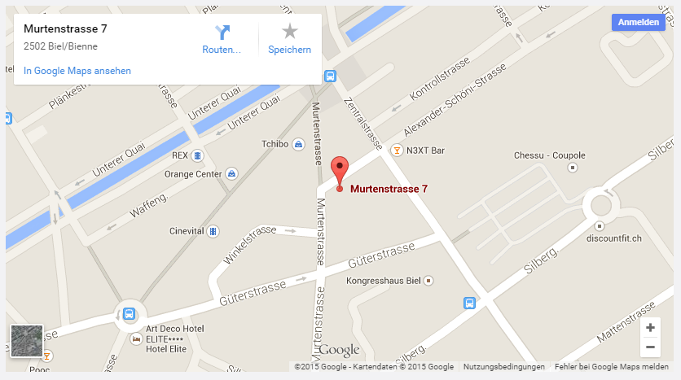

Abbildung Karte

Man kann darin Zoomen oder den Abschnitt bewegen.   
Um zu Zoomen können Sie auf das Plus drücken und um hinaus zu gehen das Minus. Bewegen können Sie den Abschnitt indem Sie mit der Maus draufklicken und die Maus bewegen.

\\bbcnet.ch\data$\Informatik_Team A\beggmm\Module\06 - Webdesign_1Dokumentation\Bilder Doku\plusminus.PNG

Abbildung Plus Minus

Oben rechts sehen Sie die wichtigsten Infos und sie können auch noch auf den Routenplaner drücken.

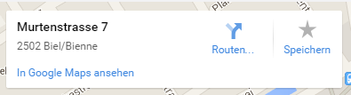

Abbildung Karten Info

Unten rechts gibt es noch die Möglichkeit das Bild als Satellitenaufnahme anzuschauen.

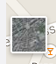

Abbildung Satellit

# Fazit

## Was lief gut?

In dem Projekt ist eigentlich sehr viel gut gelaufen. Ich habe meine Muss Ziele erreicht und die Webseite auf die Beine gestellt. Sie beinhaltet nun 22 Seiten und das sind laut den Vorgaben mehr als genug! Die Übersichtlichkeit finde ich auf der Webseite sehr gut und die Farbpalette, welche ich gewählt habe finde ich passt gut. Die Webseite konnte ich mit etwas Mühe auf den Webserver laden und somit auch testen. Die Webseite wird auf den diversen Browser vom PC gut und beinahe ohne Bugs dargestellt. Die Bugs welche noch bestehen sind nicht so verehrend und fallen auch nicht auf. Bei der HTML/CSS Validierung habe ich keine Fehler gefunden.

## Was lief schlecht/nicht so gut?

Ich habe mit der Dokumentation ein bisschen spät begonnen und musste dadurch viel mehr stressen. Ich die Bildergalerie, welche ich nun nur zur Hälfte selbst gemacht habe selbst machen, weil ich dadurch mehr gelernt hätte. Dies hätte aber von der Zeit her nicht gereicht und durch diese Lösung ist nun ein schönes Produkt entstanden, aber leider nicht von mir alleine. Beim Layout konnte ich mich nicht richtig an den Zeitplan halten und habe dadurch zu viel Zeit dafür verschwendet. Ich hatte zu wenig Zeit um noch eine JavaScript Validation einzubauen in dem Kontaktformular.

## Wie seid ihr mit dem Endergebnis zufrieden?

Mit dem Ergebnis bin ich sehr zufrieden. Es ist eine meiner ersten Webseiten und ich hatte zu Beginn vor nur die deutsche Seite zu machen. Am Ende habe ich es dann geschafft auch noch die französische Seite auf die Beine zu stellen. Das Produkt wird in den gängigen Browsern schön dargestellt und es gibt auch keine gröberen Bugs auf der Webseite. Die Seiten habe ich in dem Ausgangs Ordner gut strukturiert, damit später auch noch mehr Inhalt hinzukommen kann.

## Was habt ihr gelernt?

Während diesem Projekt habe ich sehr viel über HTML und CSS gelernt. Ich habe zuvor nur einmal in einer Schnupperlehre HTML/CSS angeschaut und schon dort hatte ich eine Menge Spass damit. Während den drei Wochen habe ich diverse neue Tags, wie NAV usw. kennengelernt. Beim CSS habe ich aber deutlich mehr Begriffe gelernt, denn bei HTML ist die Grundstruktur immer ziemlich ähnlich und z.B. DIV habe ich schon gekannt. Weiter habe ich gelernt, wie man ein JavaScript File einbindet oder wie man etwas kleines scriptet.

## War alles vorhanden oder was fehlte noch?

Am Schluss war alles vorhanden, was ich mir vorgenommen habe. Sogar noch etwas mehr und zwar die Französische Version. Etwas was noch fehlt ist eine kleine Hilfe für die Bildergalerie und das Kontaktformular.

* 1. Ressourcen
     1. Bilder

In folgenden Galerien sind Bilder verfügbar, die unter gewissen Bedingungen für das Projekt verwendet werden können. Die jeweiligen Nutzungsrechte können für jedes Bild verschieden sein und müssen entsprechend geprüft werden.

[search.creativecommons.org](http://search.creativecommons.org/)  
Allows you to search google and flickr for creative commons images, and several other search providers for non-image based content (try attaching "image of" or "stock photo" to your search terms.

[images.google.com](http://images.google.com/)  
Click on "advanced image search" and then select for the "Usage Rights" dropdown, ALWAYS confirm that the images you find are actually licensed as you selected.

[commons.wikimedia.org](http://commons.wikimedia.org/)  
more than 10 million categorized, photos, illustrations, footage, sound bytes etc.

[flickr.com/creativecommons](http://www.flickr.com/creativecommons/)  
More than 100 million CC licensed images from the popular photo sharing site (15 million with the most flexible "attribution only" license).

[geograph.org.uk](http://www.geograph.org.uk/)  
contributors submit images covering locations all over the uk sorted on ordiancesurvey map references.

[everystockphoto.com](http://everystockphoto.com/)  
Search a selection of free images sites, the license selector in advanced search allows you to filter by creative commons and other free license types.

[creativity103.com](http://creativity103.com/)  
unusual selection of textures, backdrops and abstract photos and illustration

[animalphotos.info](http://animalphotos.info/)  
Specialist collection of animal photos, well categorized.

[carpictures.cc](http://carpictures.cc/)  
A rev-heads wet dream, browse car photos organized by marque and model, sourced from flickr

* + 1. Farbpaletten

color.adobe.com  
Auf dieser Seite können Farbpaletten erstellt oder angeschaut werden. Für diese Webseite wurde diese Farbpalette genutzt: color.adobe.com/de/logorene-color-theme-5181760/

* + 1. Slideshow

github.com/gilbitron/Nivo-Slider  
Die Datei kann gratis heruntergeladen werden und dient dazu, relative einfach eine Bildergalerie zu gestalten. Dies ist kostenlos, aber die Entwickler freuen sich, wenn man sie verlinkt. Dies ist aber nicht zwingend nötig. Hier noch die dazugehörige Lizenz:

Copyright (c) 2010-2012 Dev7studios

Permission is hereby granted, free of charge, to any person

obtaining a copy of this software and associated documentation

files (the "Software"), to deal in the Software without

restriction, including without limitation the rights to use,

copy, modify, merge, publish, distribute, sublicense, and/or sell

copies of the Software, and to permit persons to whom the

Software is furnished to do so, subject to the following

conditions:

The above copyright notice and this permission notice shall be

included in all copies or substantial portions of the Software.

THE SOFTWARE IS PROVIDED "AS IS", WITHOUT WARRANTY OF ANY KIND,

EXPRESS OR IMPLIED, INCLUDING BUT NOT LIMITED TO THE WARRANTIES

OF MERCHANTABILITY, FITNESS FOR A PARTICULAR PURPOSE AND

NONINFRINGEMENT. IN NO EVENT SHALL THE AUTHORS OR COPYRIGHT

HOLDERS BE LIABLE FOR ANY CLAIM, DAMAGES OR OTHER LIABILITY,

WHETHER IN AN ACTION OF CONTRACT, TORT OR OTHERWISE, ARISING

FROM, OUT OF OR IN CONNECTION WITH THE SOFTWARE OR THE USE OR

OTHER DEALINGS IN THE SOFTWARE.

* + 1. Mockups

bbcag.mybalsamiq.com  
Diese Webseite ermöglicht es den Lernenden vom BBC Designs in Form von Mockups erzeugen können. Dies ist sehr nützlich um seine Webseite zu planen.

* + 1. Eigenebilder

wikipedia.com  
Eigene Bilder  
Für meine Webseite wurde das Titelbild von Wikipedia genommen, dies ist frei benutzbar und weiterverwendbar. Für die Bildergalerie und das Logo und das Bild bei Behandlung wurden selber Bilder geschossen oder gemacht.

* + 1. Karten

Maps.google.ch  
Auf Google Maps können gratis Ausschnitte einer Karte für eine Webseite verwendet warden. Diese warden durch iframe in die Webseite eingebunden.